Curso:
3°A-B

LISTA DE ÚTILES ESCOLARES AÑO 2025
- 1 cuaderno chico de 40 hojas para comunicaciones, forrado con papel entretenido o regalo.
- 1 cuaderno de TAREAS collage de 100 hojas, con forro café.

LENGUAJE Y COMUNICACIÓN | MATEMÁTICA
1 cuaderno collage de 100 hojas con forro rojo.  1 diccionario de palabras pequeño. (Lo traen en las clases de lenguaje)  1 cuento tradicional o comics, para la biblioteca de aula  1 cuaderno de actividades editorial Sopena- horizontal.  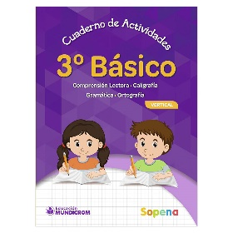 | 1 cuaderno collage de 100 hojas con forro azul.  1 regla de 30 cm. (marcada, queda en el colegio)  1 escuadra. (marcada, queda en el colegio)  1transportador pequeño. (marcada, queda en el colegio)  1 set de sistema monetario. (plastificado con scotch)
HISTORIA, GEOGRAFÍA Y CIENCIAS SOCIALES | CIENCIAS NATURALES
1 cuaderno collage de 100 hojas con forro naranjo.  1 atlas del mundo, pequeño. | 1 cuaderno collage de 100 hojas con forro verde.
INGLÉS | EDUCACIÓN MÚSICAL
1 cuaderno collage de 60 hojas con forro amarillo. | 1 cuaderno collage de 60 hojas con forro celeste.  1 flauta dulce.
ORIENTACIÓN – TECNOLOGÍA | RELIGIÓN
1 cuaderno collage de 60 hojas con forro morado. (por un lado, tecnología y por el otro lado orientación) | 1 cuaderno collage de 100 hojas con forro blanco.
EDUCACIÓN FÍSICA | EDUCACIÓN ARTÍSTICA
Botella de agua (plástica)  1 toalla pequeña.  1 polera d cambio.  Buzo institucional del colegio.  Zapatillas blancas. | 1 croquera tamaño oficio.  1 scotch grande transparente.  1 paquete de laminas para plastificar.  1 carpeta con archivador de color azul. (para guías de trabajo, pruebas etc.)  1 block. H-10.  1 block liceo.  2 paquetes de plastiscina.  1 pegamento en barra.  3 lápices de mina. (quedan en el colegio de repuesto)  1 resma de hojas tamaño oficio. (opcional)  1 paquete de hojas de colores, tamaño oficio.  1 caja de marcadores jumbo triangulares, (se recomienda marca torre, que vienen en un estuche de plástico resistente, fácil de usar en sala).  1 plumón de pizarra.  1 plumón permanente negro.  1 individual de plástico de 40X55.  1 goma.
OTROS: Todos los estudiantes deben traer diariamente un estuche con cierre, que contenga tijeras, pegamento en barra, lápices de colores de palo, 1 lápiz bicolor azul y rojo, 1 destacador, 1 plumón de pizarra, goma y sacapuntas.
Todos los materiales incluido el estuche debidamente marcado. (por favor)
- Otros materiales serán solicitados de acuerdo con las actividades.

 |   - Todo el material debe venir marcado con nombre y curso.  - Material adicional que se requieran para actividades serán solicitados durante el transcurso del año.  - Estrictamente prohibido el uso de cartoneros, siliconas tóxicas y reglas metálicas.

Lectura Complementaria año 2025
Curso:
Mes | TÍTULO | AUTOR | EDITORIAL | PORTADA
Abril | “El oso contra el reloj” | Jean-Luc  Fromental | Amanuta | 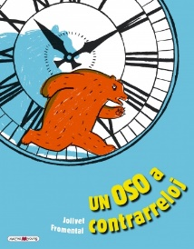
Mayo | “Los primeros Habitantes” | Barbara Rebolledo | Zig-Zag | 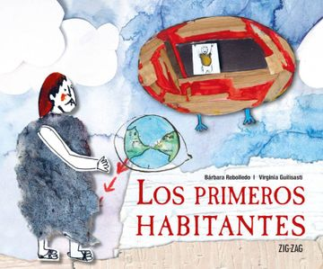
Julio | “La cama mágica de Bartolo” | Mauricio Paredes | Alfaguara
Agosto  (los estudiantes podrán elegir qué libro leer) | Opción 1: “Hotel de gérmenes”  Opción 2: “Super animales de Chile”  Opción 3: ¿Seguiremos siendo amigos? | Opción 1: Kim, Sung-  Hwa; Kwon,  Su-Jin  Opción 2: Thomas  Kramer,  Josefina Hepp.  Opción 3: Paula  Danziger. | Opción 1: Zig-Zag.  Opción 2: Zig-Zag.  Opción 3:  Alfaguara. | Opción 1: 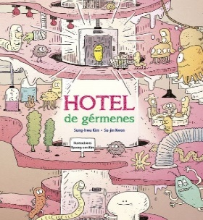  Opción 2:  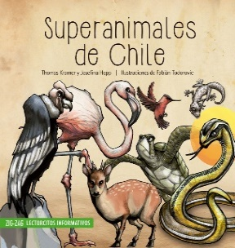  Opción 3:  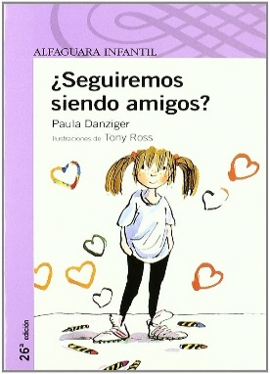
Septiembre (se trabajará en clases desde el 1 de septiembre) | “Los tesoros del arcoíris” | Ramon Díaz Eterovich. | Lom Ediciones | 